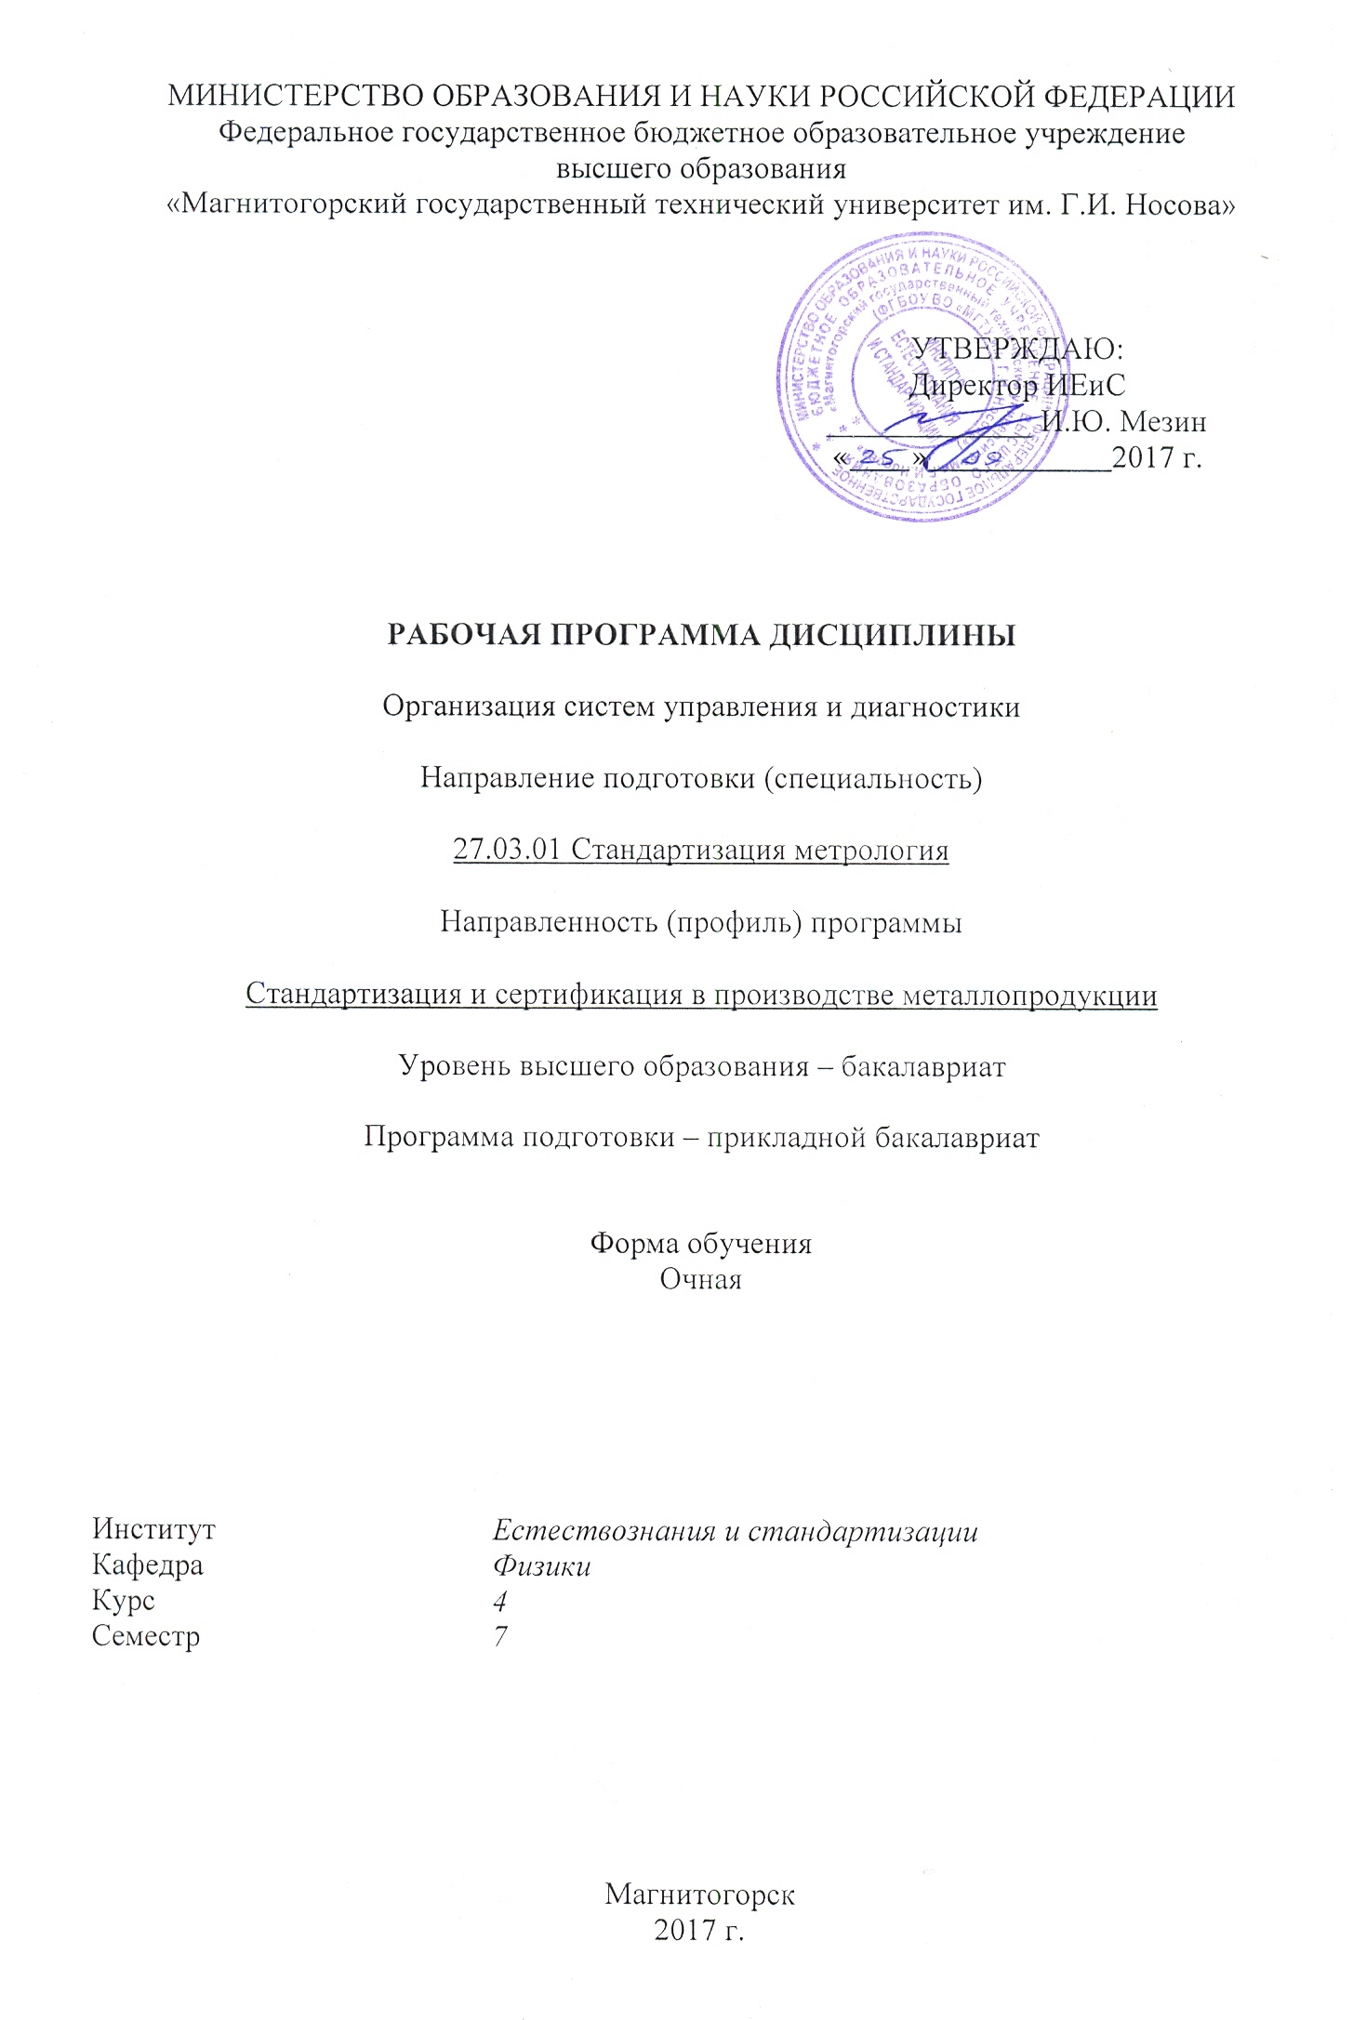

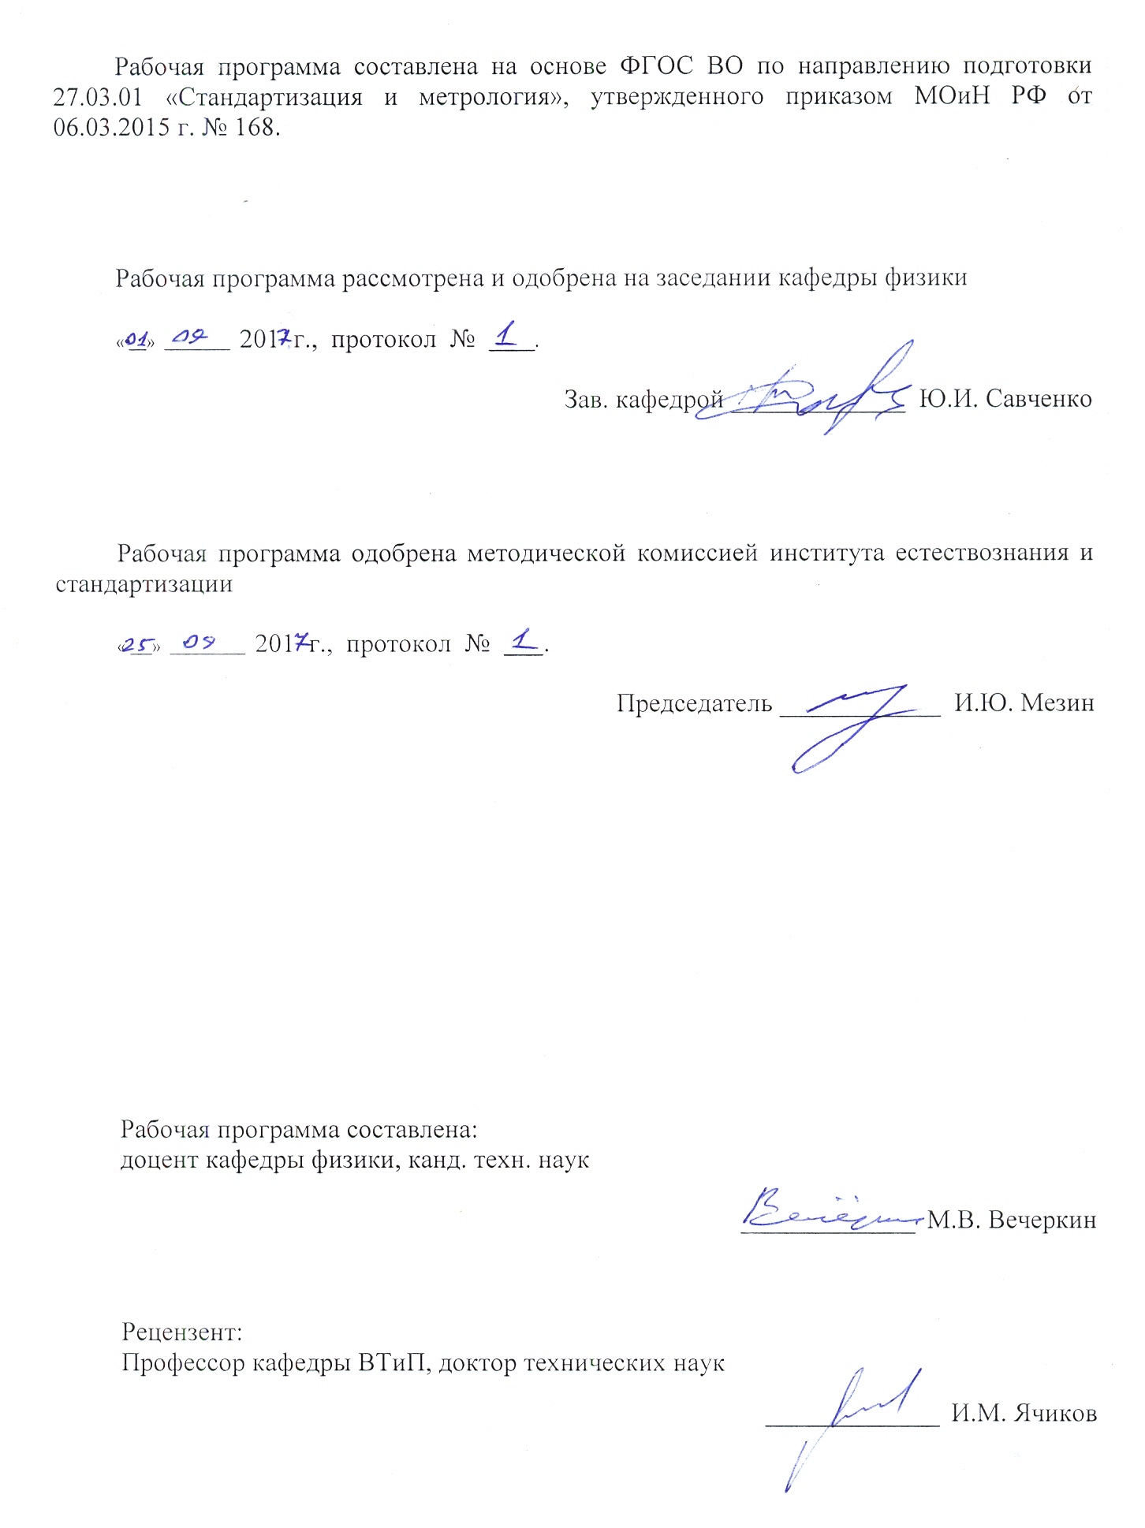

|  |  |
| --- | --- |
| **1** **Цели** **освоения** **дисциплины** **(модуля)** | |
| Основной целью преподавания дисциплины является дать студенту знания по методам и средствам контроля показателей качества продукции, основам и навыкам постановки измерительной задачи, определению требований к характеристикам операций измерений и контроля, правильному выбору средств измерений,, методов и средств их поверки и калибровки что позволит сформировать у студентов общее представление о современных методах и средствах методического и технического обеспечения процессов измерений с учетом нормативных требований и показателей эффективности. | |
|  |  |
| **2** **Место** **дисциплины** **(модуля)** **в** **структуре** **образовательной** **программы** | |
| Дисциплина Методы и средства измерений и контроля входит в вариативную часть учебного плана образовательной программы.  Для изучения дисциплины необходимы знания (умения, владения), сформированные в результате изучения дисциплин/ практик: | |
| Электротехника и электроника | |
| Основы взаимозаменяемости | |
| Математика | |
| Физические основы измерений и эталоны | |
| Физика | |
| Химия | |
| Введение в отрасль | |
| Начертательная геометрия и инженерная графика | |
| Знания (умения, владения), полученные при изучении данной дисциплины будут необходимы для изучения дисциплин/практик: | |
| Проектная деятельность | |
| Статистические методы контроля и управления качеством | |
| Подготовка к защите и защита выпускной квалификационной работы | |
| Подготовка к сдаче и сдача государственного экзамена | |
| Технология производства металлопродукции | |
|  |  |
| **3** **Компетенции** **обучающегося,** **формируемые** **в** **результате** **освоения**  **дисциплины** **(модуля)** **и** **планируемые** **результаты** **обучения** | |
| В результате освоения дисциплины (модуля) «Методы и средства измерений и контроля» обучающийся должен обладать следующими компетенциями: | |
|  |  |
| Структурный  элемент  компетенции | Планируемые результаты обучения |
| ПК-3 способностью выполнять работы по метрологическому обеспечению и техническому контролю, использовать современные методы измерений, контроля, испытаний и управления качеством | |
| Знать | Понятие об измерительном сигнале, технологию формирования измерительного сигнала, виды и преобразования измерительных сигналов |
| Уметь | Формулировать задачу измерений, определять необходимый уровень точности, выбрать необходимое средство измерения. |
| Владеть | Методами анализа полученной информации, способами замены средств измерения, практическими навыками проведения измерений |

|  |  |
| --- | --- |
| ПК-8 способностью участвовать в разработке планов, программ и методик выполнения измерений, испытаний и контроля, инструкций по эксплуатации оборудования и других текстовых инструментов, входящих в состав конструкторской и технологической документации | |
| Знать | Технологический процесс производства(операционно- информационная схема), условия проведения измерений, необходимое обеспечение средствами измерений |
| Уметь | Аргументировано обосновывать структуру создаваемой документации, выделять критические моменты формирования методик и инструкций, ставить задачи измерений |
| Владеть | Общими понятиями составления технологической документации, практическими навыками составления инструкций в отрасли, навыками прогнозирования развития измерительных технологий. |
| ПК-12 способностью проводить мероприятия по контролю и повышению качества продукции, организации метрологического обеспечения разработки, производства, испытаний, эксплуатации и утилизации ( | |
| Знать | Понятие связи качества и точности, понятие точности измерений и затрат, современные системы метрологического обеспечения |
| Уметь | Аргументировано обосновывать необходимость мероприятий по контролю, выделять наиболее значимые, планировать проводимые мероприятия.  мероприятия |
| Владеть | Навыками организации мероприятий контроля, Методами системного подхода процесса формирования признаков качества,Навыками информационного обеспечения роста показателей качества. |

|  |  |  |  |  |  |  |  |  |  |
| --- | --- | --- | --- | --- | --- | --- | --- | --- | --- |
|  | **4.** **Структура,** **объём** **и** **содержание** **дисциплины** **(модуля)** | | | | | | | | |
| Общая трудоемкость дисциплины составляет 4 зачетных единиц 144 акад. часов, в том числе:  – контактная работа – 77,1 акад. часов:  – аудиторная – 72 акад. часов;  – внеаудиторная – 5,1 акад. часов  – самостоятельная работа – 31,2 акад. часов;  – подготовка к экзамену – 35,7 акад. часа  Форма аттестации - курсовая работа, экзамен | | | | | | | | | |
|  |  |  |  |  |  |  |  |  |  |
| Раздел/ тема  дисциплины | | Семестр | Аудиторная  контактная работа  (в акад. часах) | | | Самостоятельная работа студента | Вид самостоятельной  работы | Форма текущего контроля успеваемости и  промежуточной аттестации | Код компетенции |
| Лек. | лаб.  зан. | практ. зан. |
| 1. | | |  | | | | | | |
| 1.1 Многообразие измерительных задач и классификация измерений по видам. Измерительные сигналы. | | 7 | 6 | 6/3И |  | 5 | Выполнение реферата. | Устный опрос, сдача Реферата по теме № 1 |  |
| 1.2 Средства измерений и контроля, классификация средств измерений по типу, виду, метрологическому назначению | | 6 | 6/3И |  | 5 | Подготовка к лекционному занятию. Написание реферата 2. | Устный опрос, сдача Реферата по теме № 2 |  |
| 1.3 Классификация методов измерений и контроля. Классификация видов контроля по различным признакам. | | 6 | 6/3И |  | 5 | Подготовка к лабораторной работе. | Устный опрос, сдача лабораторной работы №1 |  |
| 1.4 Измерение и контроль физических величин: методы и средства измерений линейных размеров, температуры, механических усилий, деформаций, механических напряжений, массы, давления, уровня, расхода веществ | | 6 | 6/3И |  | 5 | Подготовка к лабораторной работе. | Устный опрос, сдача лабораторной работы №2 |  |
| 1.5 Измерение и контроль свойств веществ и материалов: электрические свойства, оптические, магнитные | | 6 | 6/3И |  | 5 | Подготовка к лабораторной работе. | Устный опрос, сдача лабораторной работы № 2. |  |
| 1.6 Методы и средства измерений и контроля химического состава веществ: оптические, электро-химические и физические методы анализа и анализа-торы. | | 6 | 6/3И |  | 6,2 | Подготовка к лабораторным работам. | Устный опрос, сдача лабораторных работ № 4, 5. |  |
| Итого по разделу | | | 36 | 36/18И |  | 31,2 |  |  |  |
| Итого за семестр | | | 36 | 36/18И |  | 31,2 |  | экзамен,кр |  |
| Итого по дисциплине | | | 36 | 36/18И |  | 31,2 |  | курсовая работа, экзамен |  |

|  |
| --- |
| **5** **Образовательные** **технологии** |
|  |
| Цели, поставленные при изучении курса, достигаются за счет комплексного подхода к обучению студентов, основанного на сочетании теоретического курса, лабораторных занятий и самостоятельной познавательной деятельности студентов. Изучение теоретического курса проводится в специализированных лекционных аудиториях с использованием видеотехники, позволяющей транслировать через монитор рисунки, схемы, модели, которые в значительной степени облегчают понимание курса.  Занятия проводятся с применением традиционной и модульно-компетентностной технологий с использованием Интернет-ресурсов.  Лекции проходят как в традиционной форме, в виде презентаций, так и в форме лекций-информаций, ориентированных на изложение и объяснение студентам научной информации, подлежащей осмыслению и запоминанию, лекций-консультаций, где теоретический материал заранее выдается студентам для самостоятельного изучения, для подготовки вопросов лектору, таким образом, лекция проходит по типу вопросы-ответы-дискуссия.  Лекционный материал закрепляется в ходе лабораторных работ, на которых выполняются групповые или индивидуальные задания по пройденной теме. На лабораторных занятиях студенты приобретают навыки исследовательской деятельности и умения объяснять результаты эксперимента, основываясь на знаниях теоретической части курса. При проведении лабораторных занятий используется метод контекстного обучения, который позволяет усвоить материал путем выявления связей между конкретным знанием и его применением, а также технология модульного обучения и коллективного взаимообучения (парная работа трех видов: статическая пара, динамическая пара, вариационная пара).  Индивидуальная самостоятельная познавательная деятельность студентов заключается в подборе литературы по разделам курса и ее изучении. При этом предусмотрены индивидуальные и групповые консультации по изучаемым разделам курса. В результате изучения данной дисциплины студенты должны прибрести знания, умения и определенный опыт, необходимые для будущей практической деятельности. Самостоятельная работа студентов стимулирует студентов к самостоятельной про-работке тем в процессе выполнения индивидуальных заданий, в процессе подготовки к контрольным работам и итоговой аттестации. Самостоятельная работа студентов направлена на закрепление теоретического материала, изложенного преподавателем, на проработку тем, отведенных на самостоятельное изучение, на подготовку к выполнению и защите лабораторных работ, подготовку к контрольной работе и итоговой аттестации.  В ходе занятий предполагается использование комплекса инновационных методов интерактивного обучения студентов, включающего в себя:  - создание проблемных ситуаций с показательным решением проблемы преподавателем;  - самостоятельную поисковую деятельность в решении учебных проблем, направляемую преподавателем;  - самостоятельное решение проблем студентами под контролем преподавателя.  - проблемное обучение – стимулирование студентов к самостоятельной «добыче» знаний, необходимых для решения конкретной проблемы.  - контекстное обучение – мотивация студентов к усвоению знаний путем выявления связей между конкретным знанием и его применением.  - обучение на основе опыта – активизация познавательной деятельности студен-тов за счет ассоциации их собственного опыта с предметом изучения.  - индивидуальное обучение – выстраивание студентами собственных образовательных траекторий на основе формирования индивидуальных учебных |

|  |
| --- |
| планов и про-грамм с учетом интересов и предпочтений студентов.  - междисциплинарное обучение – использование знаний из разных областей, их группировка и концентрация в контексте конкретной решаемой задачи.  - опережающая самостоятельная работа – изучение студентами нового материала до его изложения преподавателем на лекции и других аудиторных занятиях. |
|  |
| **6** **Учебно-методическое** **обеспечение** **самостоятельной** **работы** **обучающихся** |
| Представлено в приложении 1. |
|  |
| **7** **Оценочные** **средства** **для** **проведения** **промежуточной** **аттестации** |
| Представлены в приложении 2. |
|  |
| **8** **Учебно-методическое** **и** **информационное** **обеспечение** **дисциплины** **(модуля)** |
| **а)** **Основная** **литература:** |
| 1. Терешков, В.В. Современные методы и средства измерений на высоких и сверхвысоких частотах : учеб. пособие / В.В. Терешков, Ф.А. Цветков ; под ред. В.В. Терешкова : Южный федеральный университет. - Ростов-на-Дону ; Таганрог : Издательство Южного федерального университета, 2018. - 113 с. - ISBN 978-5-9275-2978-0. - Текст : электронный. - URL: [https://znanium.com/catalog/product/1039774](https://znanium.com/catalog/product/1039774%20) (дата обращения: 24.09.2020). – Режим доступа: по подписке.  2. Шибаев, С. С. Методы и средства акустооптических измерений : учебное пособие / С. С. Шибаев, А. В. Помазанов, Д. П. Волик ; Южный федеральный университет. - Ростов-на-Дону ; Таганрог : Издательство Южного федерального университета, 2018. - 112 с. - ISBN 978-5-9275-2727-4. - Текст : электронный. - URL: [https://znanium.com/catalog/product/1021759](https://znanium.com/catalog/product/1021759%20) (дата обращения: 24.09.2020). – Режим доступа: по подписке. |
|  |
| **б)** **Дополнительная** **литература:** |
| 1. Кирилловский В.К. Современные оптические исследования и измерения [Электрон-ный ресурс]: Учебное пособие. – СПб.: Издательство «Лань», 2010. – 304 с. – Режим доступа: <http://e.lanbook.com/view/book/555>. - Заглавие с экрана – ISBN 978-5-8114-0989-1.  2. Сажин С.Г. Приборы контроля состава и качества технологических сред [Электрон-ный ресурс]: Учебное пособие. – СПб.: Издательство «Лань», 2012. – 432 с. – Режим доступа: <http://e.lanbook.com/view/book/3552>. - Заглавие с экрана – ISBN 978-5-8114-1237-2.  3. Зайдель С.Н. Ошибки измерений физических величин [Электронный ресурс]: Учеб-ное пособие. – СПб.: Издательство «Лань», 2009. – 112 с. – Режим доступа: [http://e.lanbook.com/view/book/146.](http://e.lanbook.com/view/book/146.%20) - Заглавие с экрана – ISBN 978-5-8114-0643-2. |
|  |
| **в)** **Методические** **указания:** |
| 1.Бахматов Ю.Ф. Исследование формирования информационного потока в тензомет-рическом комплексе при измекрении силы прокатки. Методич. указ .для студ. спец.190200.200503 Магнитогорск ГОУ ВПО «МГТУ» 2007г.  2. БахматовЮ.Ф. Изучение работы ультразвукового дефектоскопа. Методич. указ .для студ. спец.190200.200503 Магнитогорск ГОУ ВПО «МГТУ» 2007г.  3..Аркулис М.Б.и др.Вихретоковые методы контроля и приборы. Методич. указ .для студ. спец..200102Изд-во Магнитогорск. гос. техн. ун-таим. Г.И.Носова,2013  4. АркулисМ.Б.и др. Магнитные методы контроля и приборы.. Методич. указ .для студ. спец..200102Изд-во Магнитогорск. гос. техн. ун-таим. Г.И.Носова,2013 |

|  |  |  |  |  |
| --- | --- | --- | --- | --- |
| **г)** **Программное** **обеспечение** **и** **Интернет-ресурсы:** | | | | |
|  | | | | |
|  |  |  |  |  |
| **Программное** **обеспечение** | | | | |
|  | Наименование ПО | № договора | Срок действия лицензии |  |
|  | MS Windows 7 Professional(для классов) | Д-1227-18 от 08.10.2018 | 11.10.2021 |  |
|  |  |
|  | MS Office 2007 Professional | № 135 от 17.09.2007 | бессрочно |  |
|  | 7Zip | свободно распространяемое ПО | бессрочно |  |
|  |  |  |  |  |
| **Профессиональные** **базы** **данных** **и** **информационные** **справочные** **системы** | | | | |
|  | Название курса | | Ссылка |  |
|  | Электронная база периодических изданий East View Information Services, ООО «ИВИС» | | [https://dlib.eastview.com/](https://dlib.eastview.com/%20) |  |
|  |  |
|  | Национальная информационно-аналитическая система – Российский индекс научного цитирования (РИНЦ) | | URL: [https://elibrary.ru/project_risc.asp](https://elibrary.ru/project_risc.asp%20) |  |
|  | Поисковая система Академия Google (Google Scholar) | | URL: [https://scholar.google.ru/](https://scholar.google.ru/%20) |  |
|  | Информационная система - Единое окно доступа к информационным ресурсам | | URL: [http://window.edu.ru/](http://window.edu.ru/%20) |  |
|  | Российская Государственная библиотека. Каталоги | | [https://www.rsl.ru/ru/4readers/catalogues/](https://www.rsl.ru/ru/4readers/catalogues/%20) |  |
|  | Электронные ресурсы библиотеки МГТУ им. Г.И. Носова | | [http://magtu.ru:8085/marcweb2/Default.asp](http://magtu.ru:8085/marcweb2/Default.asp%20) |  |
|  | Международная наукометрическая реферативная и полнотекстовая база данных научных изданий «Web of science» | | http://webofscience.com |  |
|  | Международная реферативная и полнотекстовая справочная база данных научных изданий «Scopus» | | http://scopus.com |  |
|  | Международная база полнотекстовых журналов Springer Journals | | [http://link.springer.com/](http://link.springer.com/%20) |  |
| **9** **Материально-техническое** **обеспечение** **дисциплины** **(модуля)** | | | | |
|  |  |  |  |  |
| Материально-техническое обеспечение дисциплины включает: | | | | |

|  |
| --- |
| Учебная аудитория для проведения занятий лекционного типа; учебная аудитория для проведения практических занятий.  Технические средства обучения, служащие для представления учебной информации большой аудитории: мультимедийные средства хранения, передачи и представления учебной информации.Специализированная мебель.  Учебная аудитория для групповых и индивидуальных консультаций, текущего контроля промежуточной аттестации.  Компьютерная техника с пакетом MS Offise, с подключением к сети «Интернет» и с доступом в электронную информационно – образовательную среду университета. Специализированная мебель.  Помещение для самостоятельной работы.  Компьютерная техника с пакетом MS Offise, с подключением к сети «Интернет» и с доступом в электронную информационно – образовательную среду университета. Специализированная мебель.  Помещение для хранения и профилактического обслуживания учебного оборудования.  Оборудование: станок сверлильный, станок токарно-винторезный, стол подъемный, штангенциркуль, тисы слесарные, ножовка по металлу, станок наждачный. |

**Приложение 1**

**Учебно-методическое обеспечение самостоятельной работы обучающихся**

По дисциплине предусмотрена внеаудиторная и аудиторная самостоятельная работа обучающихся.

Аудиторная самостоятельная работа студентов предполагает решение индивидуальных задач на практических занятиях и лабораторных работа.

Внеаудиторная работа

**Устные опросы по темам:**

1. Многообразие измерительных задач и классификация измерений по видам. Измерительные сигналы.
2. Средства измерений и контроля, классификация средств измерений по типу, виду, метрологическому назначению.
3. Классификация методов измерений и контроля. Классификация видов контроля по различным признакам.
4. Измерение и контроль физических величин: методы и средства измерений линейных размеров, температуры, механических усилий, деформаций, механических напряжений, массы, давления, уровня, расхода веществ.
5. Измерение и контроль свойств веществ и материалов: электрические свойства, оптические, магнитные, вязкость, плотность, содержание влаги.
6. Методы и средства измерений и контроля химического состава веществ: оптические, электро-химические и физические методы анализа и анализаторы.

**Темы рефератов:**

1. Измерительный сигнал.

2. Системы отображения измерительной информации.

**Лабораторные работы:**

1. Лабораторная работа № 1. «Исследование формирования информационного потока в тензометрическом комплексе при измерении силы прокатки»;
2. Лабораторная работа № 2. «Изучение работы вихретокового дефектоскопа «КОНСТАНТА ВД1»;
3. Лабораторная работа № 3. «Изучение работы вихретокового дефектоскопа « ВИТ-4»;
4. Лабораторная работа № 4. «Изучение работы электронного осцилографа»;
5. Лабораторная работа № 5. «Изучение работы прибораПМД-70».

Внеаудиторная самостоятельная работа обучающихся осуществляется в виде изучения литературы по соответствующему разделу с проработкой материала

**Приложение 2**

**Оценочные средства для проведения промежуточной аттестации**

**а) Планируемые результаты обучения и оценочные средства для проведения промежуточной аттестации:**

| Структурный элемент  компетенции | Планируемые результаты обучения | Оценочные средства |
| --- | --- | --- |
| **ПК-3** способностью выполнять работы по метрологическому обеспечению и техническому контролю, использовать современные методы измерений, контроля, испытаний и управления качеством | | |
| Знать: | Понятие об измерительном сигнале, технологию формирования измерительного сигнала, виды и преобразования измерительных сигналов | 1. Элементы процесса измерений и их характеристика. Классификация измерений по способу получения и представления результатов, по числу измерений, по характеристике точности, по метрологическому назначению. 2. Понятие об измерительном сигнале. Виды измерительных сигналов. 3. Понятие метода измерений. Классификация методов измерений. 4. Понятие о средстве измерений. Обобщенная структурная схема средства измерений. 5. Классификация средств измерений. Характеристика элементарных средств измерений. |
| Уметь: | Формулировать задачу измерений, определять необходимый уровень точности, выбрать необходимое средство измерения. | 1. Дать классификацию измерительных устройств. 2. Оптоэлектрические преобразователи и их общая структурная схема. 3. Емкостные преобразователи, принцип их действия. 4. Термопреобразователи сопротивления (терморезисторы) и термоэлектрические преобразователи (термопары), их структурные схемы. 5. Ионизационные преобразователи. Структурная схема ионизационного толщиномера. 6. Резистивные преобразователи. Тензорезисторы, их принцип измерения и область применения. 7. Комплексные средства измерений – измерительные приборы. Структурная схема измерительного прибора. |
| Владеть: | Методами анализа полученной информации, способами замены средств измерения, практическими навыками проведения измерений | 1. Метрологические характеристики средств измерений и цели их установления. Нормируемые и действительные метрологические характеристики. Номенклатура нормируемых метрологических характеристик. 2. Классификация погрешностей средств измерений. |
| **ПК-8** способностью участвовать в разработке планов, программ и методик выполнения измерений, испытаний и контроля, инструкций по эксплуатации оборудования и других текстовых инструментов, входящих в состав конструкторской и технологической документации | | |
| Знать: | Технологический процесс производства(операционно-информационная схема), условия проведения измерений, необходимое обеспечение средствами измерений | 1. Классификация измерительных приборов по форме индикации измеряемой величины, по методу преобразования и по форме преобразования измеряемой величины. Аналоговые и цифровые приборы. 2. Измерительные установки и измерительные системы. Измерительно–вычислительный комплекс и его структурная схема. |
| Уметь: | Аргументировано обосновывать структуру создаваемой документации, выделять критические моменты формирования методик и инструкций, ставить задачи измерений | 1. Физические методы анализа состава веществ: 2. .Классификация методов и средств измерений температуры, принципы их работы и основные характеристики. 3. Методы взвешивания. 4. Весоизмерительные преобразователи: их основные характеристики и типы. 5. Классификация весов по принципу действия. |
| Владеть: | Общими понятиями составления технологической документации, практическими навыками составления инструкций в отрасли, навыками прогнозирования развития измерительных технологий. | 1. Весы для периодических взвешиваний и непрерывного взвешивания. 2. Классификация методов измерения расхода. 3. Средства измерений расхода объемными методами. 4. Расходомеры переменного и постоянного перепада давления. 5. Электромагнитные, ультразвуковые и фотоэлектрические расходомеры. 6. Классификация методов измерения уровня заполнения. 7. Емкостные и ультразвуковые уровнемеры. 8. Ультразвуковые и радиационные уровнемеры. |
| **ПК-12** способностью проводить мероприятия по контролю и повышению качества продукции, организации метрологического обеспечения разработки, производства, испытаний, эксплуатации и утилизации | | |
| Знать: | Понятие связи качества и точности, понятие точности измерений и затрат, современные системы метрологического обеспечения | 1. Класс точности средства измерений и форма его представления в зависимости от характера изменения основной абсолютной погрешности. Установление и обозначение классов точности средств измерений |
| Уметь: | Аргументировано обосновывать необходимость мероприятий по контролю, выделять наиболее значимые, планировать проводимые мероприятия | 1. Классификация видов и методов контроля в зависимости от объекта и средств контроля, объема контролируемой продукции, по характеру воздействия на ход производственного процесса и типу проверяемых параметров. |
| Владеть: | Навыками организации мероприятий контроля, Методами системного подхода процесса формирования признаков качества. Навыками информационного обеспечения роста показателей качества. | 1. Принцип работы, устройство и основные характеристики оптических пирометров. 2. Методы и средства измерений и контроля механических величин. 3. Методы и средства измерений и контроля электрических величин. 4. Принципы взвешивания и метрологические характеристики весов. |

**б) Порядок проведения промежуточной аттестации, показатели и критерии**

**оценивания:**

Промежуточная аттестация по дисциплине включает теоретические вопросы, позволяющие оценить уровень усвоения обучающимися знаний и степень сформированности умений и владений, проводится в форме экзамена.

Экзамен по данной дисциплине проводится в устной форме по экзаменационным билетам, каждый из которых включает 2 теоретических вопроса и одно практическое задание.

**Показатели и критерии оценивания экзамена:**

– на оценку **«отлично»** (5 баллов) – обучающийся демонстрирует высокий уровень сформированности компетенций, всестороннее, систематическое и глубокое знание учебного материала, свободно выполняет практические задания, свободно оперирует знаниями, умениями, применяет их в ситуациях повышенной сложности.

– на оценку **«хорошо»** (4 балла) – обучающийся демонстрирует средний уровень сформированности компетенций: основные знания, умения освоены, но допускаются незначительные ошибки, неточности, затруднения при аналитических операциях, переносе знаний и умений на новые, нестандартные ситуации.

– на оценку **«удовлетворительно»** (3 балла) – обучающийся демонстрирует пороговый уровень сформированности компетенций: в ходе контрольных мероприятий допускаются ошибки, проявляется отсутствие отдельных знаний, умений, навыков, обучающийся испытывает значительные затруднения при оперировании знаниями и умениями при их переносе на новые ситуации.

– на оценку **«неудовлетворительно»** (2 балла) – обучающийся демонстрирует знания не более 20% теоретического материала, допускает существенные ошибки, не может показать интеллектуальные навыки решения простых задач.

– на оценку **«неудовлетворительно»** (1 балл) – обучающийся не может показать знания на уровне воспроизведения и объяснения информации, не может показать интеллектуальные навыки решения простых задач.